Lunes
19
de Abril

Segundo de Secundaria
Matemáticas
Las gráficas de línea

Aprendizaje esperado: Recolecta, registra y lee datos en histogramas, polígonos de frecuencia y gráficas de línea.
Énfasis: Recolectar y registrar datos en gráficas de línea.

¿Qué vamos a aprender?

En esta sesión, ampliarás tus conocimientos acerca de las herramientas que permiten comunicar e interpretar información; concretamente abordarás el análisis y el uso de las gráficas de línea.

¿Qué hacemos?

Para iniciar, observa la siguiente gráfica y responde:

- ¿Qué tipo de gráfico observas?
- ¿Qué información puedes obtener de esta gráfica?
- ¿Cómo piensas que se elabora este tipo de gráfico?
- ¿Qué información es conveniente registrar en este tipo de gráficos?

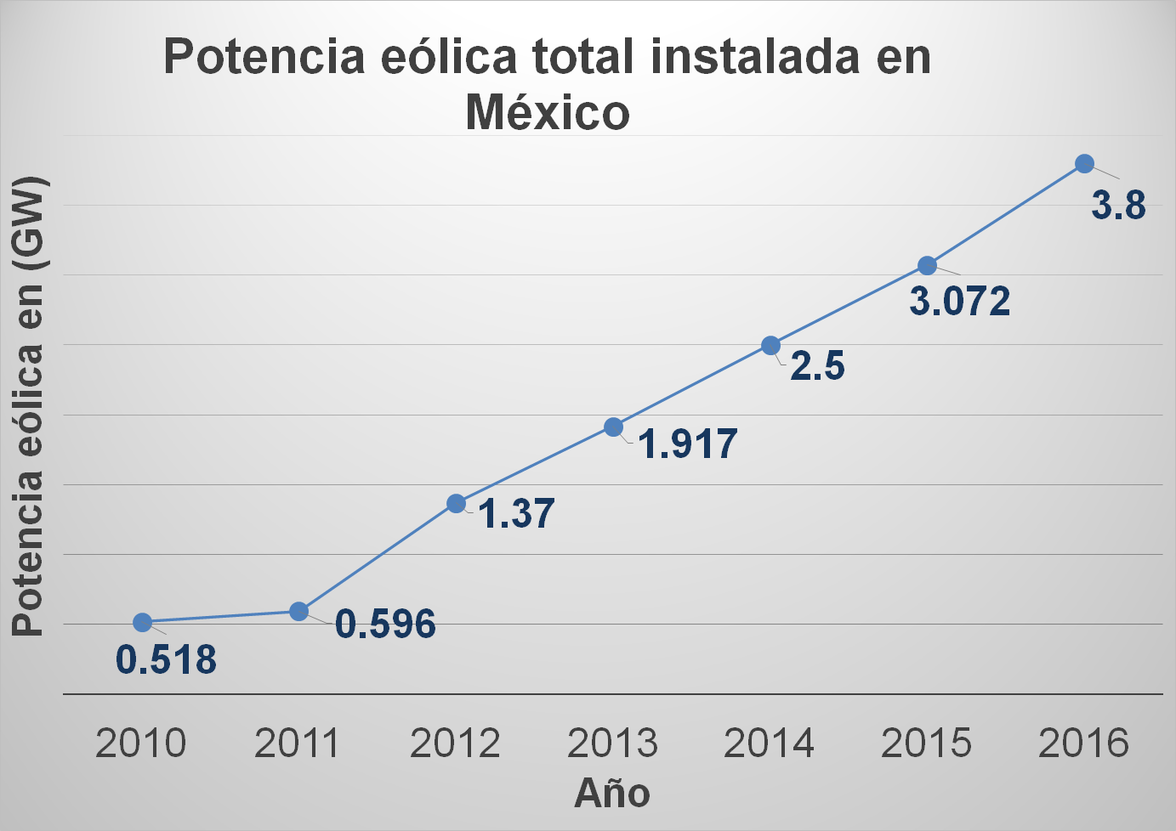

Es un gráfico de líneas, es decir, puntos unidos por segmentos de recta, donde se representan visualmente datos para su mejor y rápida comprensión, por ejemplo, en el año se 2014 se generaron 2.5 giga watts en México, pero ¿para qué se utiliza una gráfica de líneas?

Una gráfica de líneas sirve para comprobar rápidamente el cambio de tendencia de los datos en un intervalo de tiempo, es decir, se utilizan variables cuantitativas para ver su comportamiento en el transcurso del tiempo, si aumentan permanecen constantes o disminuyen; por ejemplo, en este caso, se puede observar que del 2010 al 2016 aumentó la potencia eólica en nuestro país.

¿Cuáles son los elementos de una gráfica de líneas? Los elementos de la graficas de línea son el eje de las ordenadas o eje vertical. En este ejemplo, se coloca el valor numérico de los parámetros que se quieren medir con el tiempo, en este caso, la energía eléctrica o potencia eólica en giga
watts.

El siguiente elemento es el eje de las abscisas o eje horizontal. En este eje se muestran los parámetros continuos como el tiempo o fechas. En la gráfica de línea de este ejemplo, se muestran los años del 2010 al 2016, que es el intervalo de tiempo que se registra.

Otro elemento importante para el desarrollo de las gráficas de línea es el rango de datos que se incluye para las variables “x” y “y”.

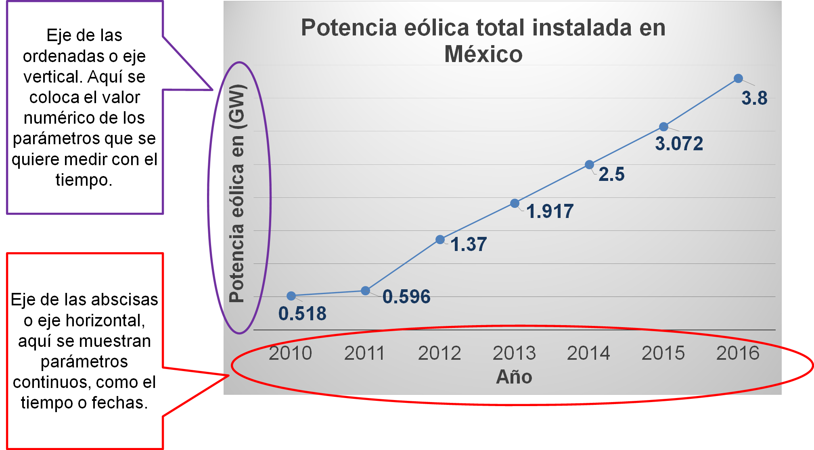

Para aplicar lo aprendido, realiza lo siguiente:

Representa en una gráfica de líneas, los datos de la tabla que contiene las temperaturas promedio mensual en la ciudad de Mérida durante un año.

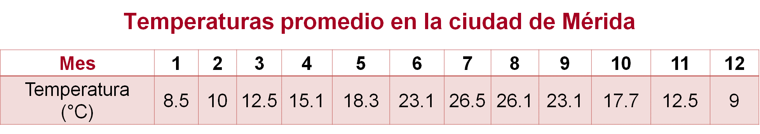

Para el primer mes se tuvieron 8.5 grados Celsius; en el segundo mes, la temperatura promedio fue de 10 grados Celsius; 12.5 grados Celsius corresponden al tercer mes; mientras que en el cuarto mes se registraron 15.1 grados Celsius; para el quinto mes se tuvieron 18.3 grados Celsius de promedio; en el sexto mes la temperatura promedio fue de 23.1 grados Celsius; 26.5 grados Celsius corresponden al séptimo mes; mientras que en el octavo mes se registraron 26.1 grados Celsius; en el noveno mes 23.1 grados Celsius fueron la temperatura promedio; 17.7 grados Celsius corresponden al décimo mes; para el décimo primer mes la temperatura promedio fue de 12.5 grados Celsius; y finalmente, en el décimo segundo mes la temperatura promedio fue de 9 grados Celsius.

Antes de realizar la gráfica de líneas, responde lo siguiente: ¿qué datos de la tabla se deben representar en el eje “x”? y ¿qué datos se deben representar en el eje “y”? Plantea tu respuesta y compárala con los siguientes resultados.

Los datos de la tabla que se deben representar en el eje “x” son los meses del año, y las temperaturas promedio se deben representar en el eje “y”.

Ya que se tienen identificados el rango de datos y las variables de “x” y “y”, construye la gráfica de líneas. Puedes realizarlo en tu cuaderno y, si te es posible, usa una hoja electrónica, por ejemplo, de Excel, ya que en la actualidad se requiere de esta herramienta para desarrollar diversas actividades.

Inicia con la tabla. En la celda A1 anota la leyenda “Meses” y a partir de la celda A2 y hasta la celda A13 ubica los valores de “x”, es decir, los números asignados a los meses del año.

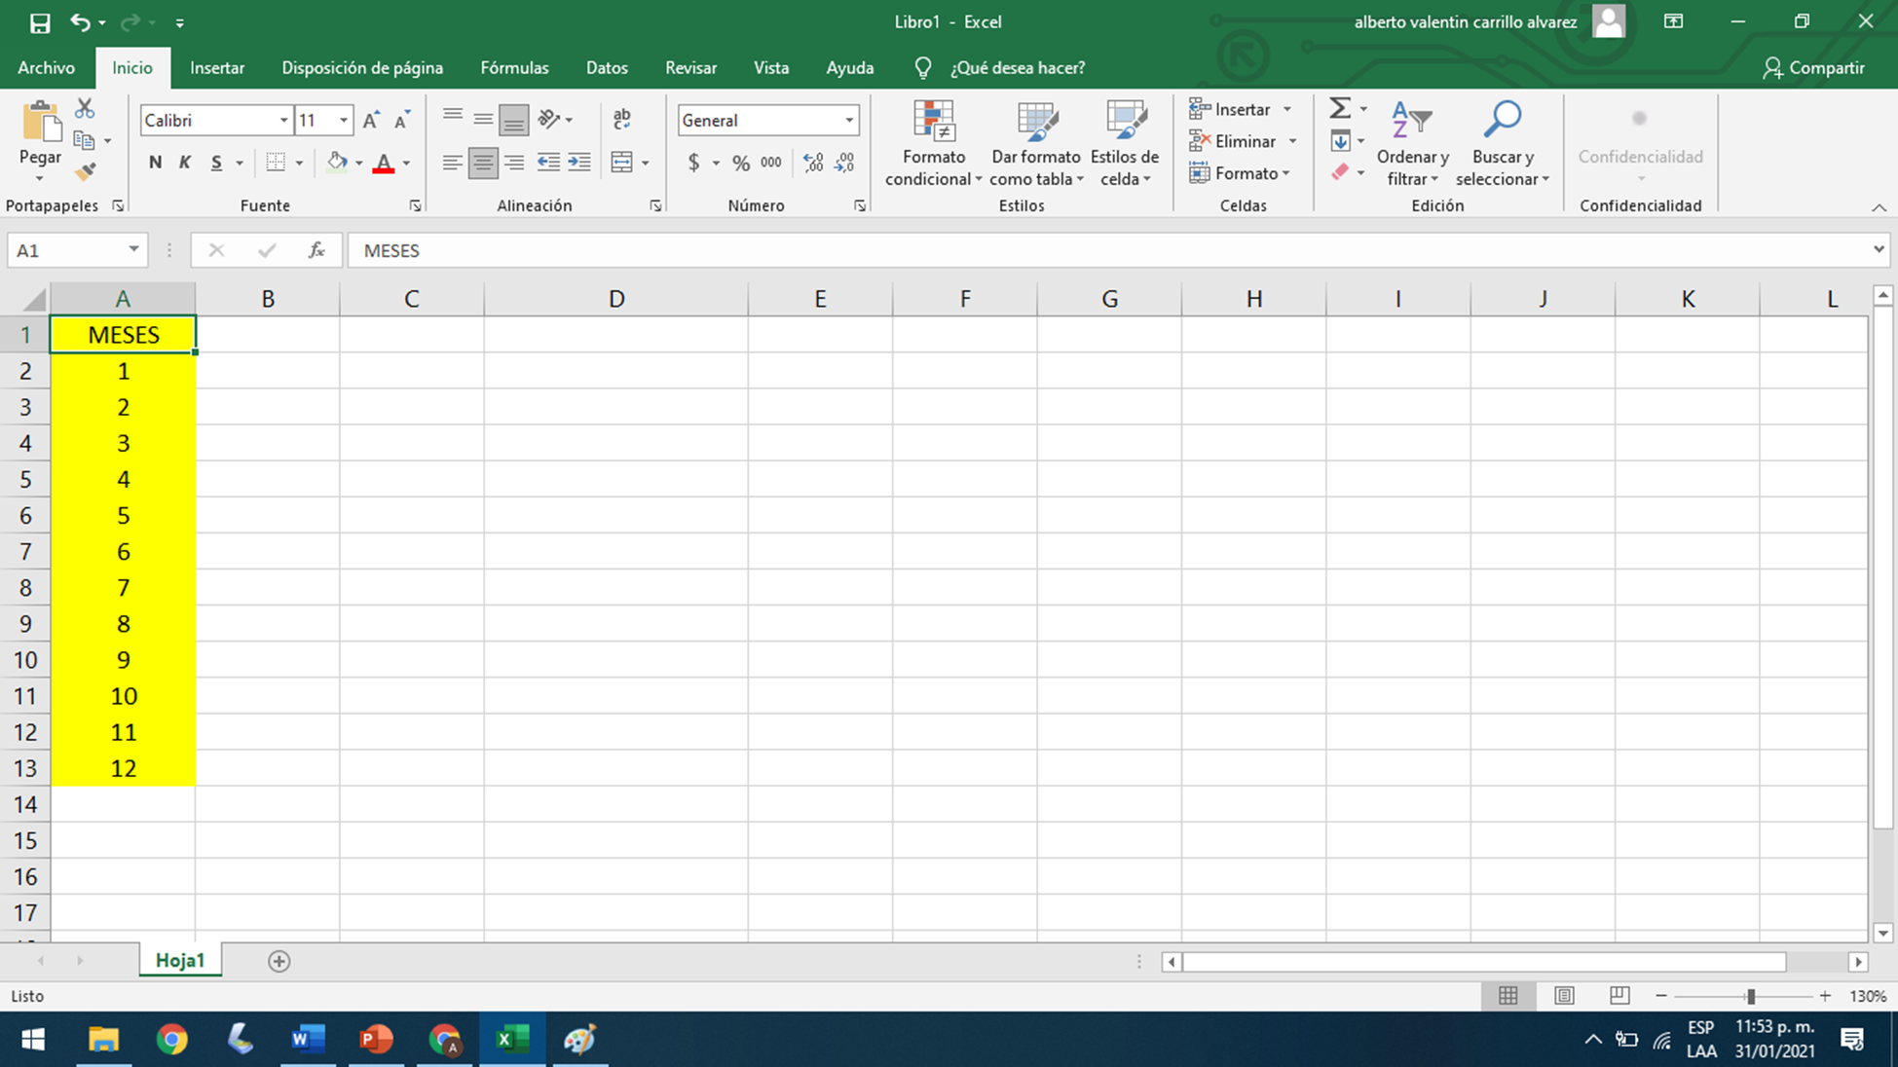

Ahora en la celda B1, anota la leyenda “Temperatura ºC” y, de la celda B2 a la celda B13 ubica los valores de “y”, es decir, las temperaturas promedio en grados centígrados, haciendo corresponder cada mes y su temperatura promedio. Si no cuentas con esta herramienta, elabora la tabla en tu cuaderno.

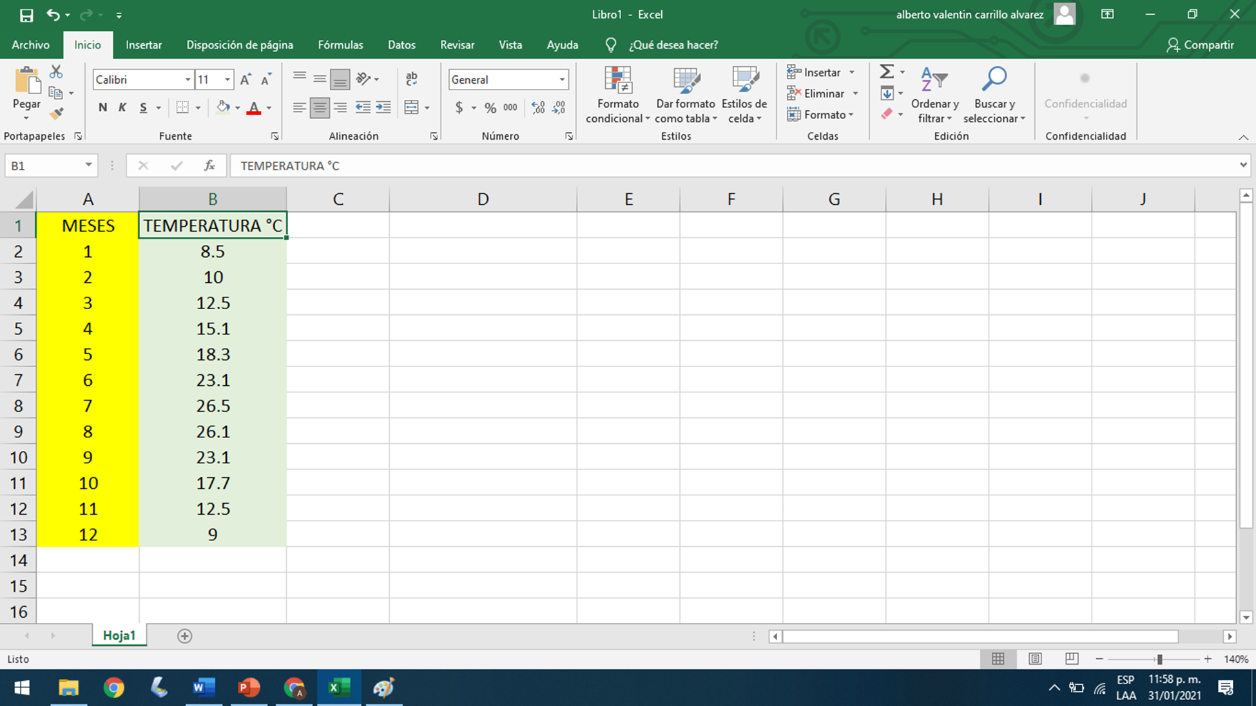

Ahora, selecciona los valores de la temperatura de B2 a B13, lo que en la imagen se identifica con el número 1. Después, identificado con el número 2 en la imagen, selecciona “Insertar” en el menú principal y a continuación selecciona “Insertar gráfico de líneas”, señalado en la imagen con el número 3.

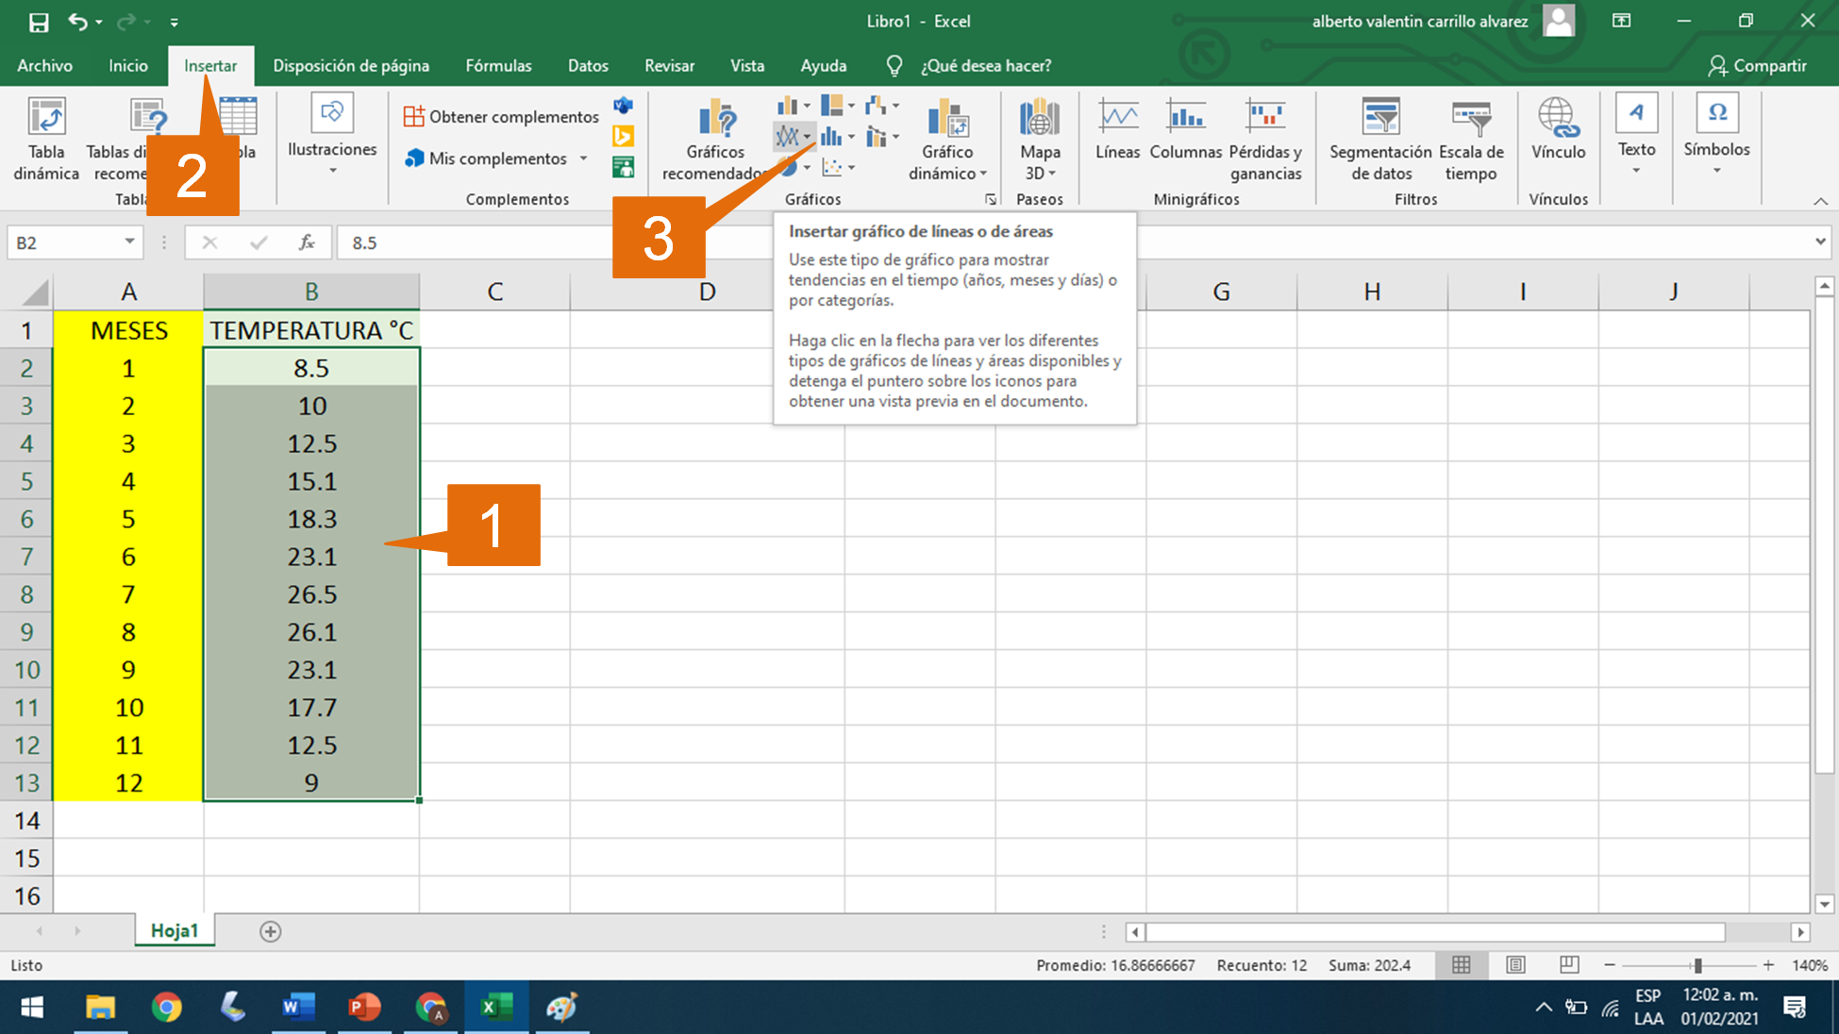

Como siguiente paso, selecciona la primera opción de las gráficas de línea, que permiten mostrar las tendencias en el tiempo (años, meses y días). En la imagen se identifica con el número 4.

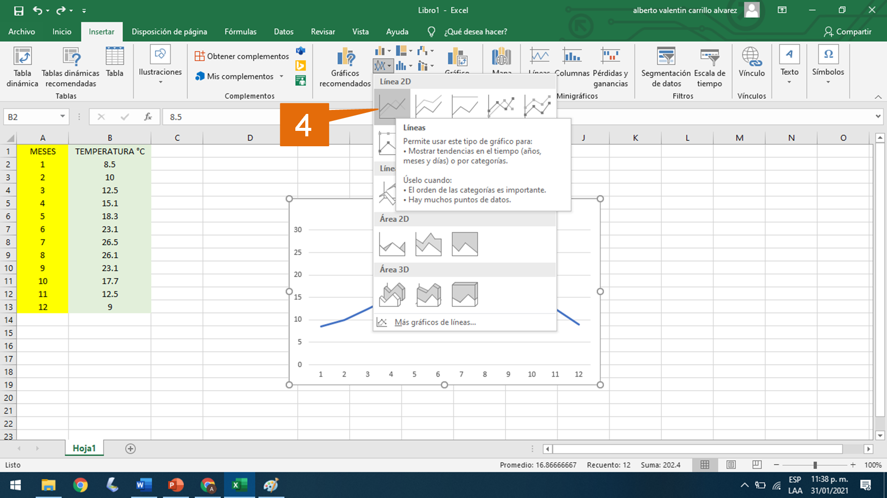

Al seleccionar lo anterior, se muestra la gráfica de línea con los valores establecidos de “y”, es decir, se observa el comportamiento de las temperaturas promedio durante un año en la ciudad de Mérida.

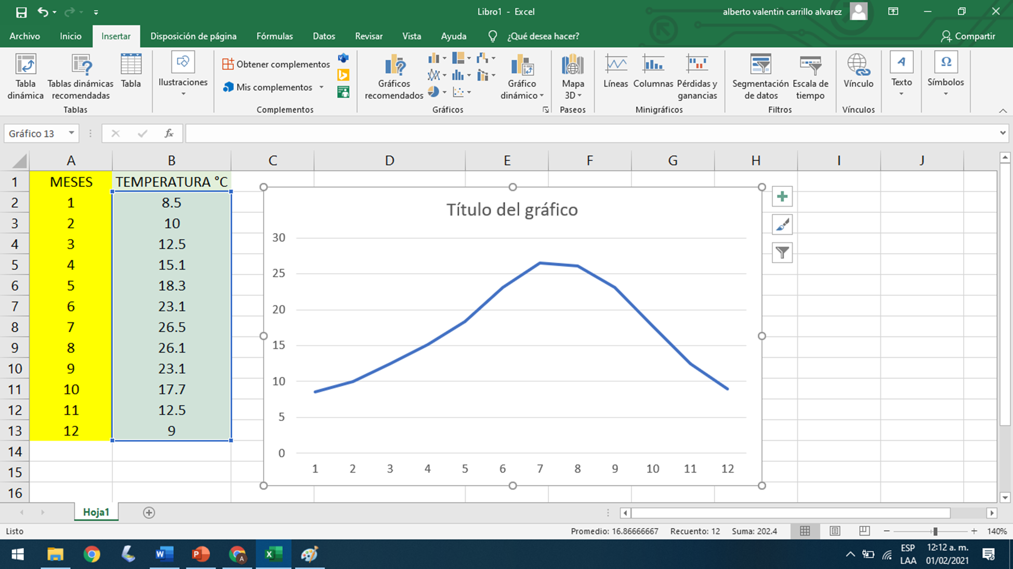

Para continuar, selecciona la gráfica, paso identificado con el número 5. Luego, selecciona en el menú principal la opción “Diseños”, mostrado con el número 6. Y a continuación, identificado con el número 7, elige “Seleccionar datos”.

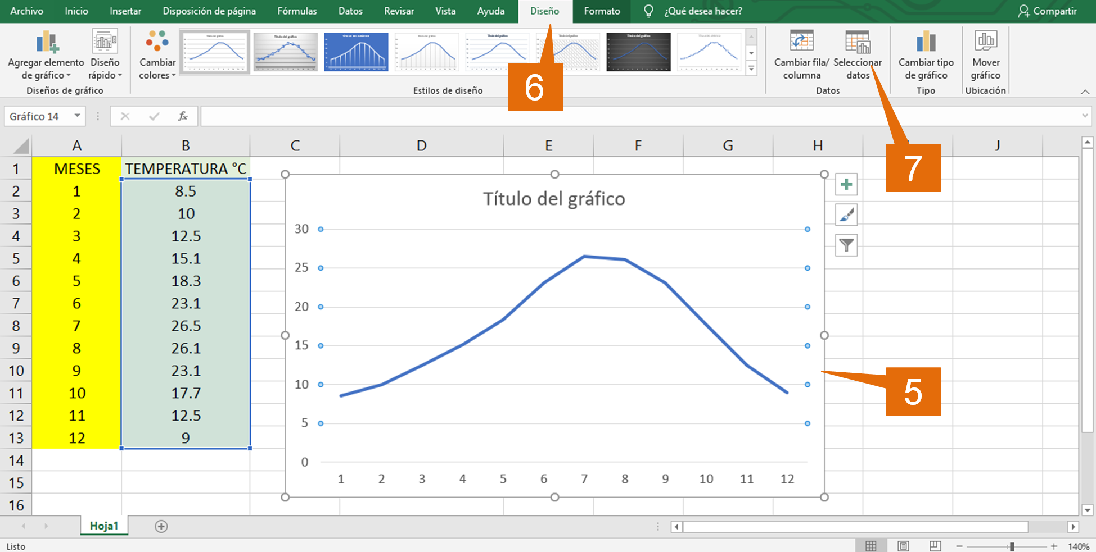

Entonces, se muestra una ventana para “Seleccionar origen de datos”, en la imagen identificada con el número 8. Después, donde se muestra el número 9, se selecciona “Editar”.

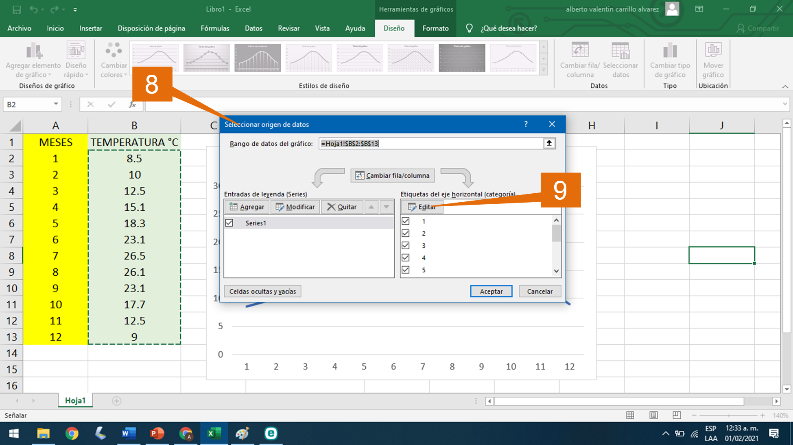

Al seleccionar “Editar”, como aparece la ventana “Rótulos del eje”, mostrada con el número 10, integra a la gráfica los valores de “x”, de A2 a A13, lo que se identifica con el número 11. Luego da “Aceptar”, botón donde se ubica el número 12 en la imagen.

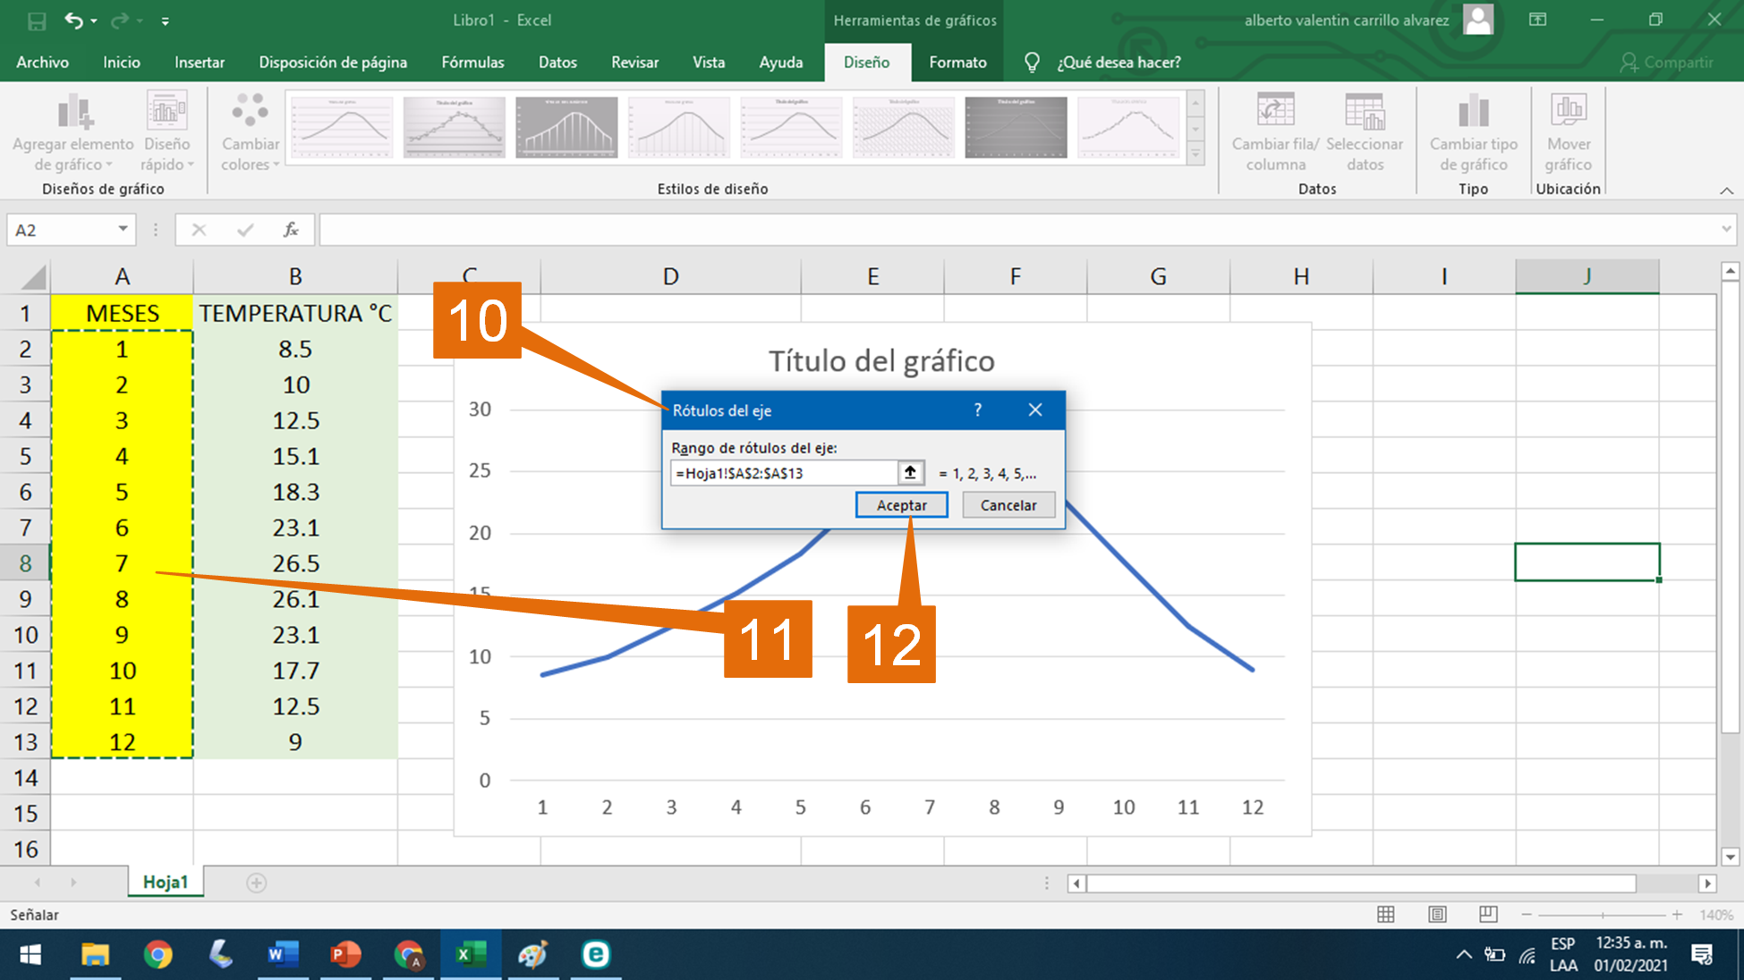

Ya tienes la gráfica. Ahora, integra los valores de “x” y de “y” en el gráfico. Primero selecciona el grafico, identificado con el número 13. Luego, selecciona “Elementos del gráfico”, donde se muestra el número 14. Posteriormente elige “Título del gráfico”, identificado con el número 15; esto hace que aparezcan los títulos de los ejes en la gráfica, identificado en el del eje “y” con el número 16. A continuación se escriben los títulos, es decir, en “x” los meses del año y en “y” se anota “Temperatura ºC”, así como el título del gráfico, “Temperatura promedio en la ciudad de Mérida”.

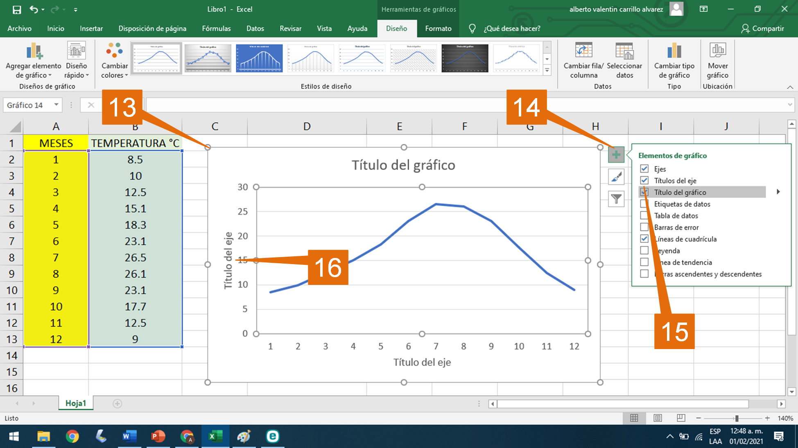

Ya que tienes la gráfica, selecciónala, mostrada esta acción con el número 17; y a continuación selecciona “Estilo de gráfica”, mostrado en la imagen con el número 18. Ahí elige el diseño que más te agrade, aunque se recomienda elegir uno que facilite la comprensión de los datos.

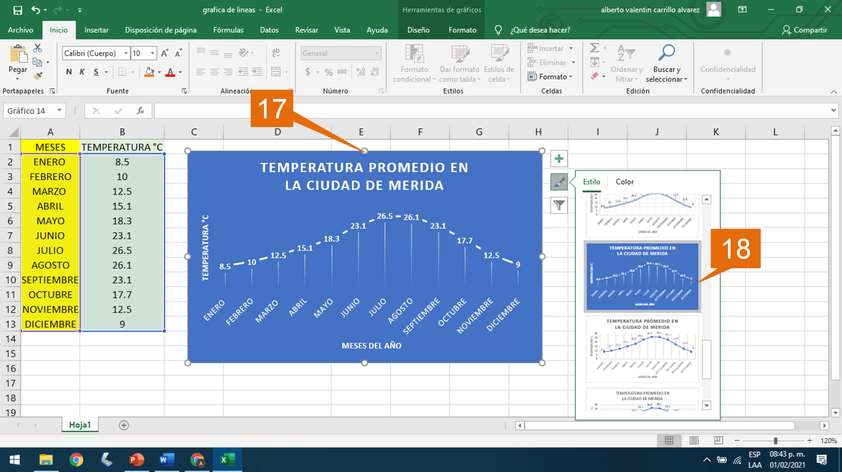

Después del procedimiento anterior, la gráfica de línea queda de la siguiente manera. Recuerda que, si no cuentas con este tipo de hoja de cálculo o no te es posible utilizarla, puedes dibujarla en tu cuaderno. Presta atención y reflexiona.

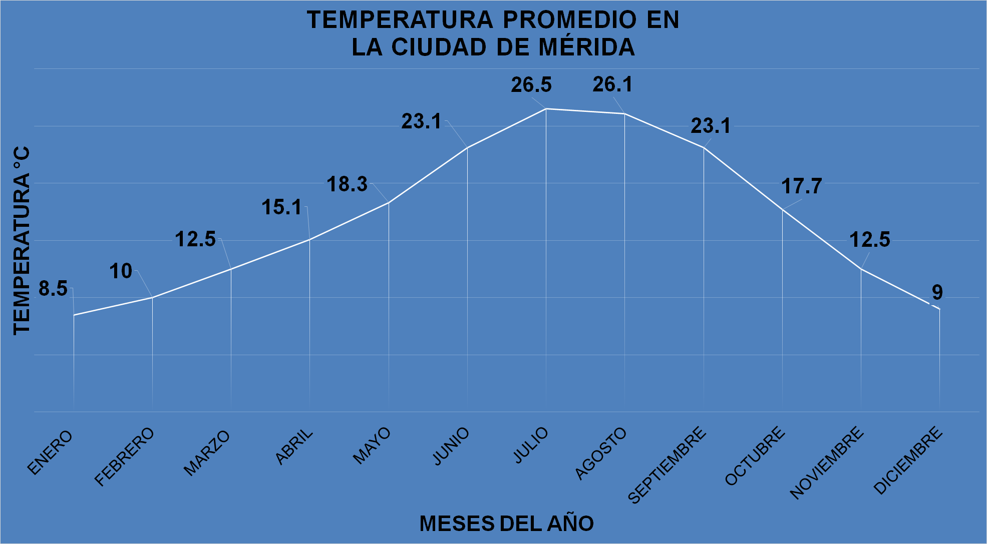

Ahora, responde las siguientes preguntas con la información de la gráfica:

- ¿En qué mes se registró la temperatura más alta?
- ¿Cómo se observa lo anterior en la gráfica?
- ¿En qué mes se registró la temperatura más baja?
- ¿Cómo consideras que fue el comportamiento de la temperatura durante el año registrado en esa ciudad?

La temperatura más alta se registró en el mes de julio, esto se observa en el punto más alto de la gráfica. La temperatura más baja se registró en el mes de enero.

Ahora, analiza el comportamiento de la temperatura en la gráfica. Observa que, al principio del año se registró la temperatura promedio más baja, esa temperatura fue ascendiendo conforme avanzaba el curso del año hasta llegar a su punto máximo en julio, y a partir de ahí, la temperatura promedio descendió hasta el último mes en que se registró esa temperatura.

En esta situación, elaboraste una gráfica de líneas en la cual se puede observar cómo se comporta la variable a través de un periodo de tiempo, ¿has visto este tipo de gráficas?

Continúa con otra situación.

La siguiente gráfica muestra los mejores tiempos, por año, de Usain Bolt, el multicampeón mundial y poseedor de varias marcas mundiales en la prueba de 100 metros planos.

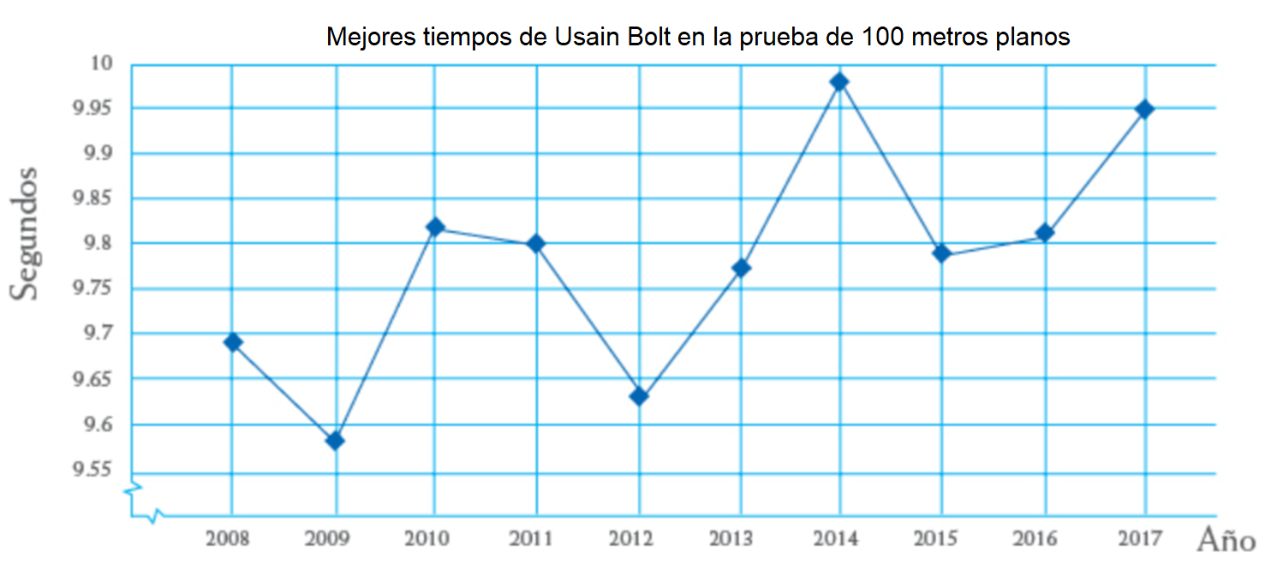

Analiza la gráfica de líneas y responde las siguientes preguntas:

- ¿En qué año obtuvo su mejor tiempo y en cuál el peor?
- ¿En cuáles años corrió por debajo de 9.8 segundos?
- ¿Entre qué años la diferencia en sus tiempos fue mayor?
- ¿Qué ventajas tiene el análisis de los tiempos de Usain Bolt a partir de la gráfica?

Escribe tus respuestas y compáralas para validarlas. Observa la siguiente imagen y responde la primera pregunta: ¿en qué año obtuvo su mejor tiempo y en cuál el peor?

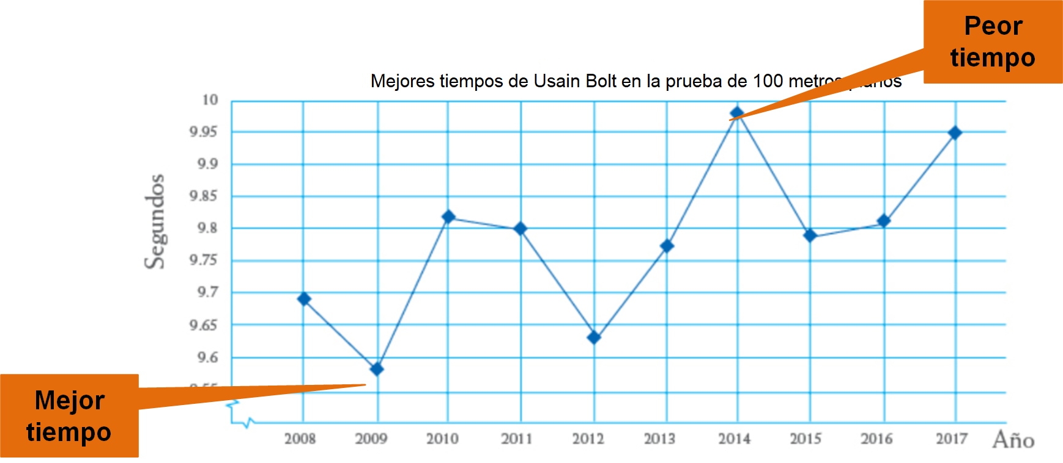

De acuerdo con la gráfica el mejor tiempo fue en el año 2009 y el peor, en el año 2014.

Continúa con la siguiente pregunta: ¿en cuáles años corrió por debajo de 9.8 segundos?

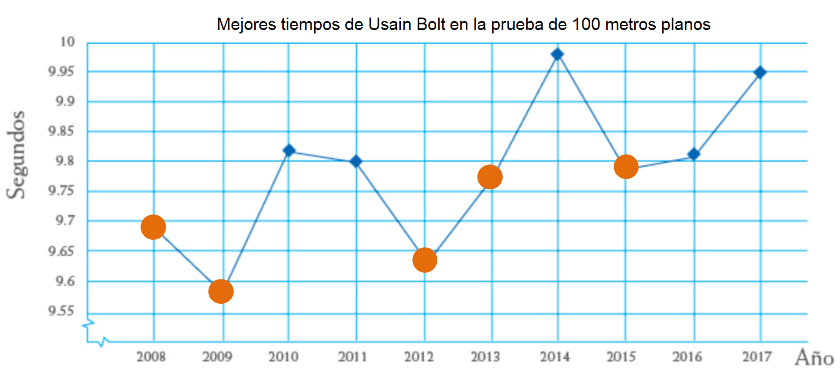

De acuerdo con la gráfica, esto ocurrió en los años 2008, 2009, 2012, 2013 y 2015, cuando corrió por debajo de 9.8 segundos los cien metros.

Y ¿entre qué años la diferencia en sus tiempos fue mayor?

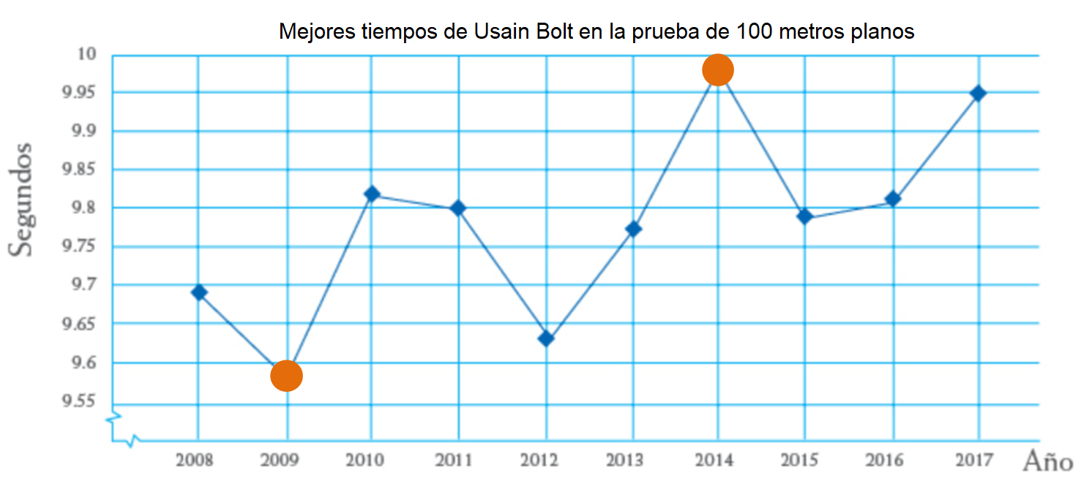

De acuerdo con la gráfica, entre los años 2009 y 2014, ya que esos años corresponden a cuando registró su mejor y peor tiempo.

Reflexiona: ¿qué ventajas tiene el análisis de los tiempos de Usain Bolt a partir de la gráfica?

La ventaja es que se puede determinar el rendimiento durante su carrera deportiva, es decir, conforme avanzó el tiempo fue perdiendo velocidad, ya que aumentaron sus tiempos; otra observación es que durante su carrera deportiva nunca fue constante en sus tiempos, es decir, su rendimiento tuvo altibajos.

Ahora, analiza otra situación-problema para continuar ahondando en este tipo de gráficas.

La prueba de relevos 4 x 100 es, sin lugar a duda, una de las competencias más espectaculares del atletismo. La siguiente gráfica contiene los tiempos de los ganadores de la medalla de oro en los últimos ocho juegos olímpicos.

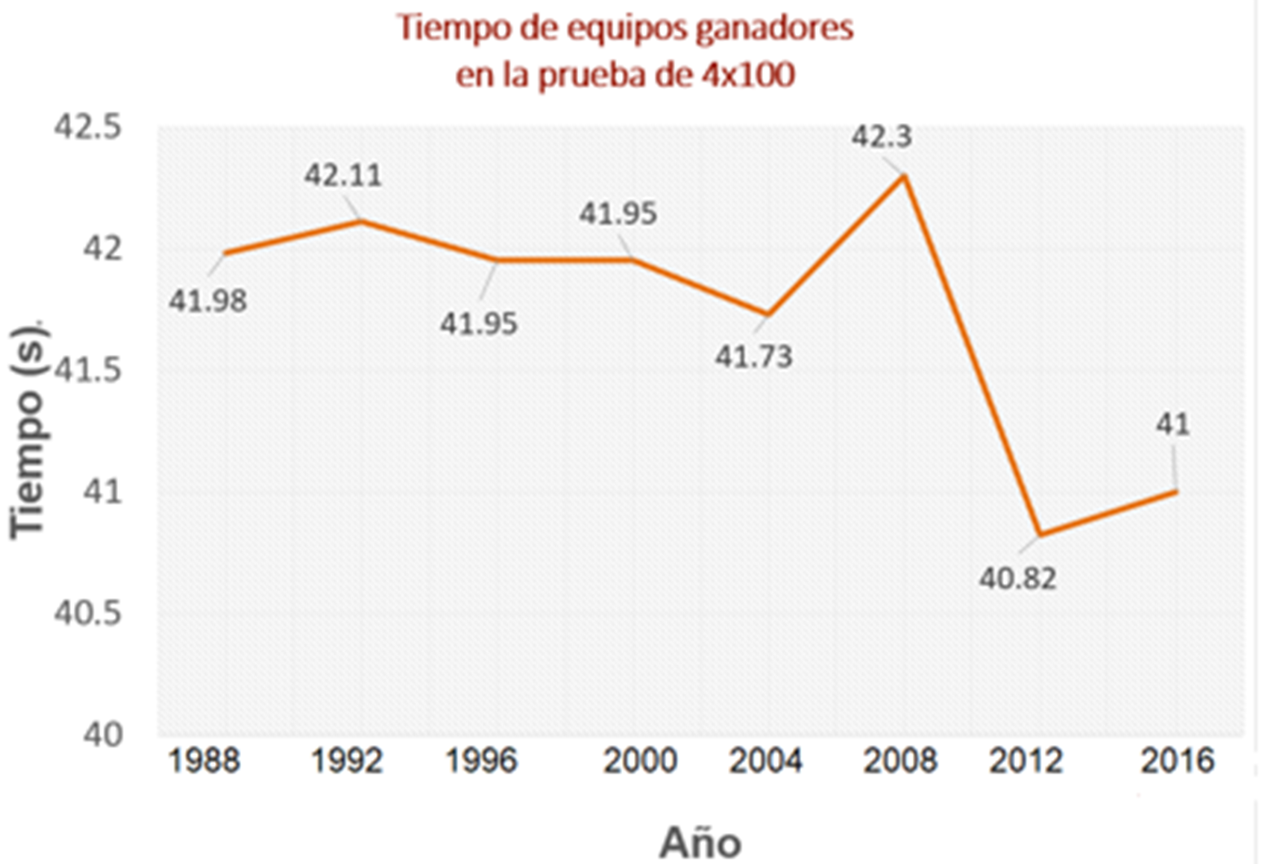

Ahora, a partir de la gráfica responde lo siguiente:

- ¿Entre qué Juegos Olímpicos consecutivos se dio la mayor diferencia entre los tiempos de los ganadores?
- ¿Entre qué Juegos Olímpicos se dio la menor diferencia entre los tiempos de los ganadores?
- ¿En qué Juegos Olímpicos se dio el mejor y el peor tiempo de los equipos ganadores?
- Describe el comportamiento de los tiempos desde 1988 hasta 2016.

Inicia con la primera pregunta: ¿entre qué Juegos Olímpicos consecutivos se dio la mayor diferencia en los tiempos?

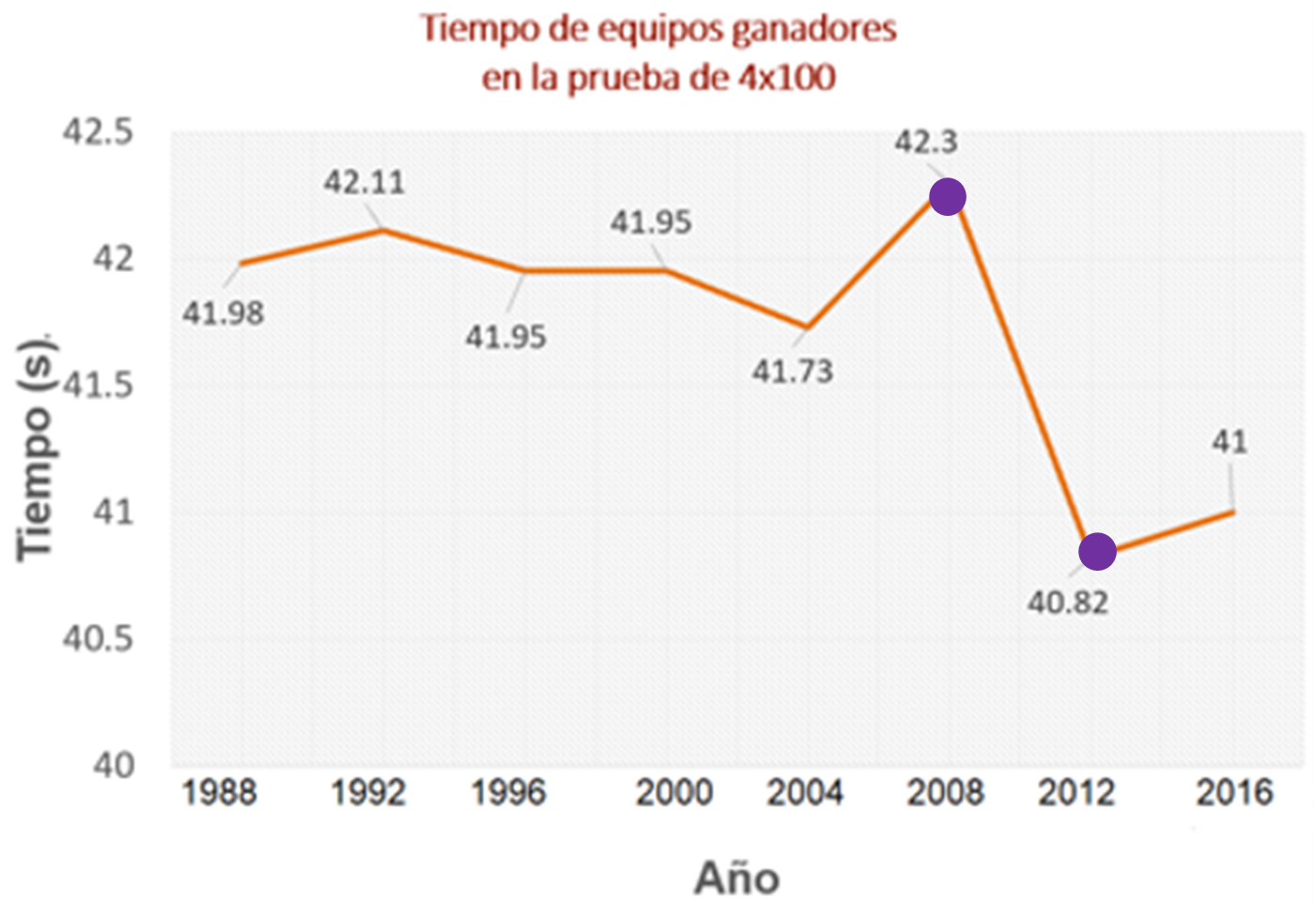

De acuerdo con la gráfica, se dieron entre los Juegos Olímpicos de 2008 y 2012, con una diferencia de 1 segundo y 48 centésimas de segundo.

Ahora responde: ¿entre qué Juegos Olímpicos se dio la menor diferencia entre los tiempos de los ganadores?

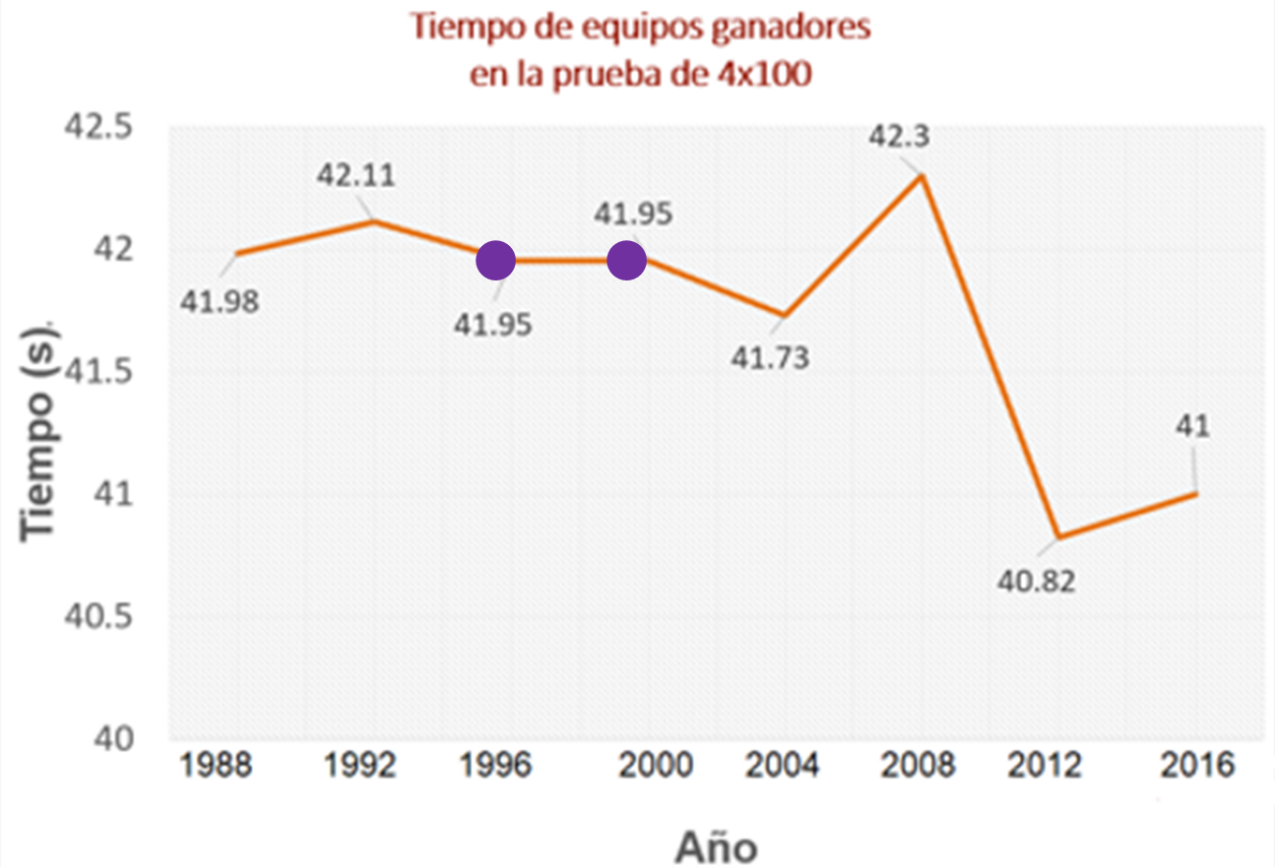

Entre los juegos Olímpicos de 1996 y 2000, ya que no hubo diferencia, el tiempo en ambas competencias fue de 41 segundos y 95 centésimas de segundo.

Analiza la siguiente pregunta: ¿en qué Juegos Olímpicos se dio el mejor y el peor tiempo?

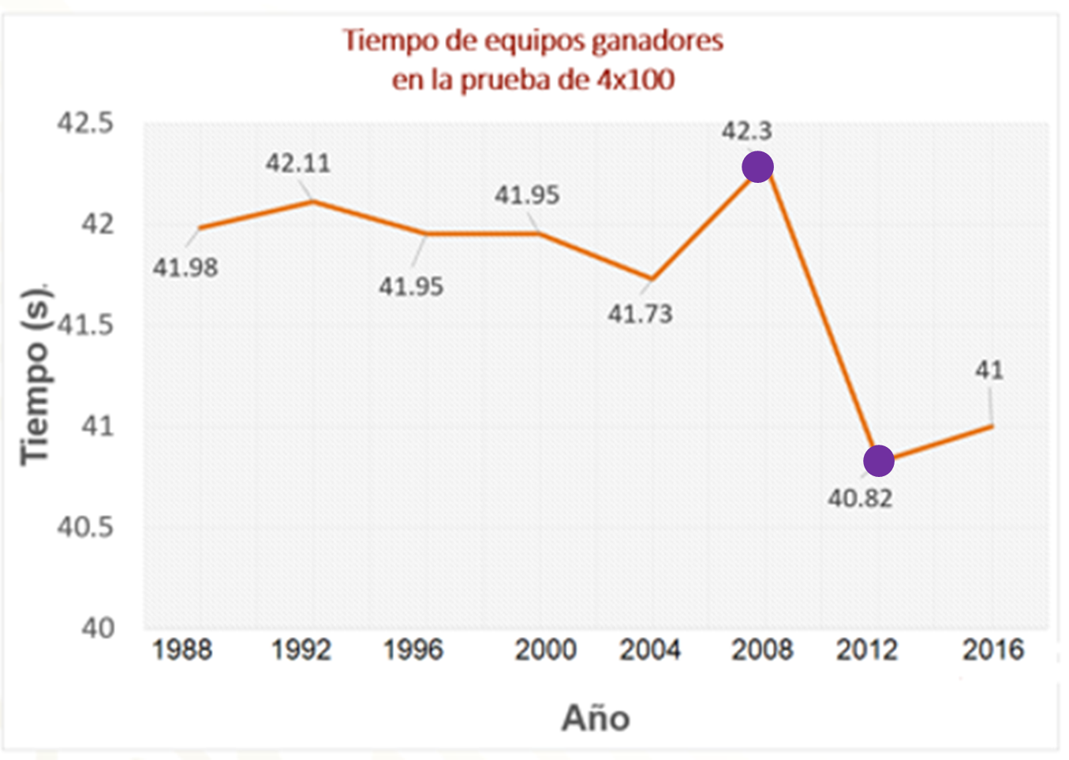

El mejor tiempo se dio en los Juegos Olímpicos de 2012, con 40 segundos y 82 centésimas de segundo, mientras que el peor tiempo se dio en los Juegos Olímpicos de 2008, con 42 segundos y 3 décimas de segundo.

Finalmente, la descripción del comportamiento de los tiempos de los equipos ganadores en esta prueba, desde 1988 hasta 2016.

De los Juegos Olímpicos de 1988 en Seúl a los juegos olímpicos de Barcelona en 1992 se incrementó el tiempo en 13 centésimas de segundo. Después, en Atlanta en 1996 se redujo el tiempo de la prueba a 41.95 segundos y para los juegos Olímpicos de Sídney en el año 2000, se logró una marca igual a la anterior, es decir, el tiempo no fue aumentado ni disminuido. Para los Juegos Olímpicos de Atenas en 2004 disminuyeron los tiempos de la prueba, es decir, se estableció un récord mundial.

Sin embargo, para los Juegos Olímpicos desarrollados en Beijín se incrementó el tiempo de la prueba a 42.3 segundos y para la siguiente justa olímpica, en Londres 2012, una vez más se estableció un récord mundial con 40.82 segundos, para que en los Juegos Olímpicos de Rio de Janeiro en 2016, se aumentara el tiempo de la prueba a 41 segundos.

De esta forma la gráfica muestra de manera breve y rápida el rendimiento de los atletas en la prueba de “4 x 100” de 1988 a 2016. Ahí mismo se puede observar que en los Juegos Olímpicos de Londres en 2012 se desarrolló el mejor nivel de esta competencia dentro de los 8 más recientes Juegos Olímpicos.

¿Tus respuestas coinciden con lo que anterior? Ahora, aplica lo aprendido. Construye una gráfica de líneas donde se represente la esperanza de vida de hombres y mujeres en México. Realízalo nuevamente, si te es posible, en una hoja electrónica. En caso de que no cuentes con esta herramienta, elabora la tabla en tu cuaderno.

Se conoce como esperanza de vida al número de años que se espera que viva una persona. Si una población tiene una esperanza de vida alta, significa que tienen un buen desarrollo económico y social. Los siguientes datos fueron obtenidos del Consejo Nacional de Población (Conapo). Para ello, registra los datos en una hoja electrónica o en tu cuaderno.

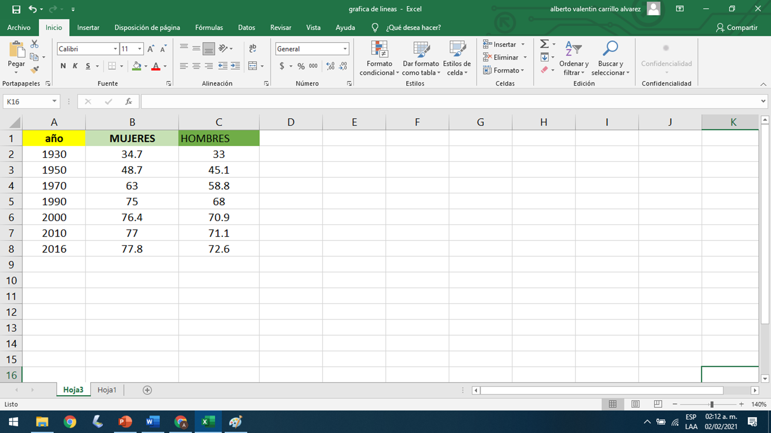

En la celda A1 anota “año”, lo cual significa que en esta columna anotarás los años de los que se consideran los datos. En la celda B1 escribe “MUJERES”; en esta columna se anotarán los años de la esperanza de vida para las mujeres. En la celda C1 escribe “HOMBRES”; en esta columna se anotarán los años de la esperanza de vida para los hombres.

Después, de la celda A2 a la A8, anota los valores correspondientes al tiempo, es decir, los años. En las celdas, de la B2 a la B8, registra los años de la esperanza de vida de las mujeres y en las celdas, de C2 a C8, los años de la esperanza de vida para los hombres.

Ahora, selecciona los años de la esperanza de vida de las mujeres y de los hombres, indicado con el número 1. Luego en lo señalado con el número 2, selecciona “Insertar” en el menú principal. A continuación, selecciona “Grafico de líneas” y elige la primera opción, lo que se identifica con el número 3.

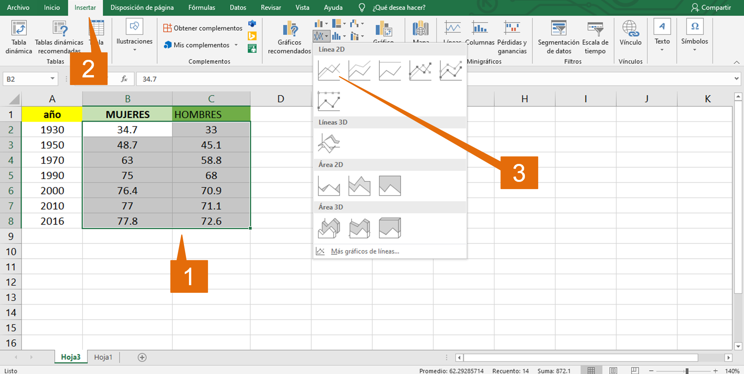

Al seleccionar la primera opción de las “Gráficas de línea”, se muestra la gráfica con los años de la esperanza de vida de las mujeres y hombres. Lo siguiente es editar la gráfica para completar los datos.

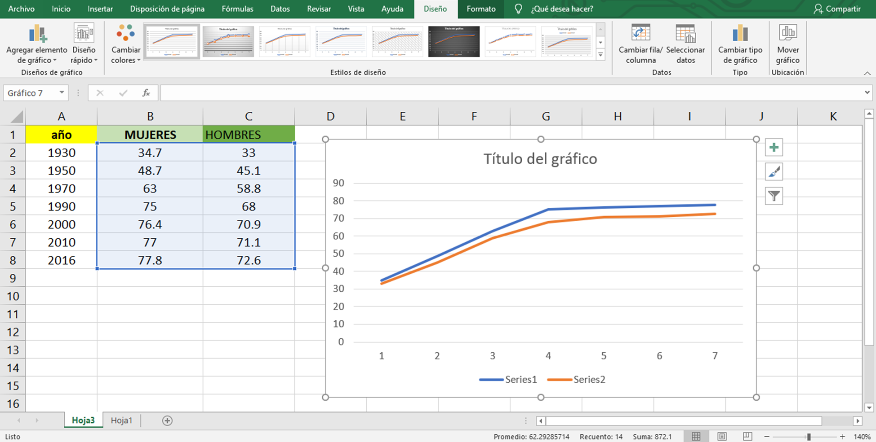

Ahora selecciona la gráfica y activa “Seleccionar datos”, mostrado con el número 4. A continuación, indicado con el número 5, aparece la ventana “Seleccionar origen de datos”, ahí selecciona “Editar”, donde señala el número 6 en la imagen.

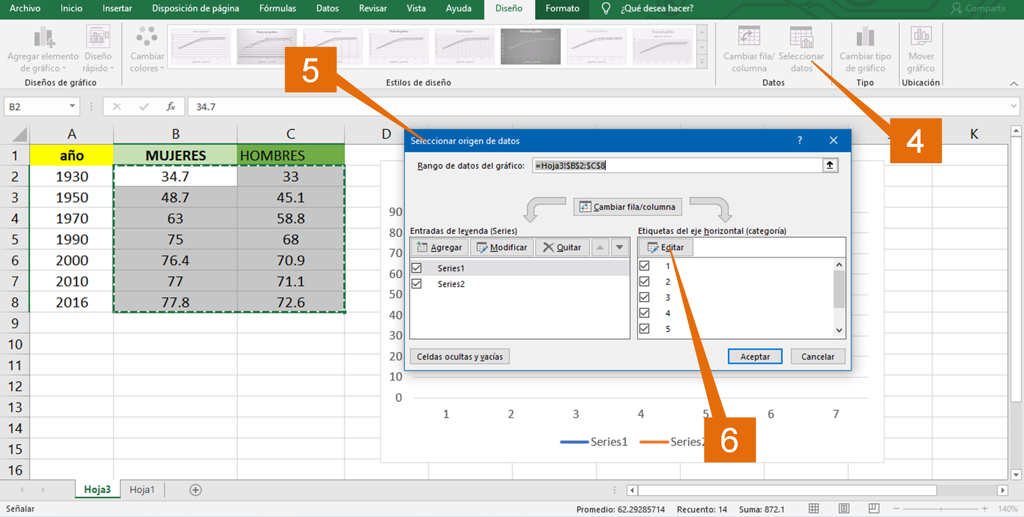

Para continuar con la elaboración de la gráfica, indicado con el número 7 aparece “Rótulos de eje”. Entonces, selecciona los datos de las celdas A2 a A8 y activa el botón “Aceptar”, señalado con el número 9. De esta manera, integra los valores de “año” en la gráfica, es decir, los años anotados, de 1930 a 2016.

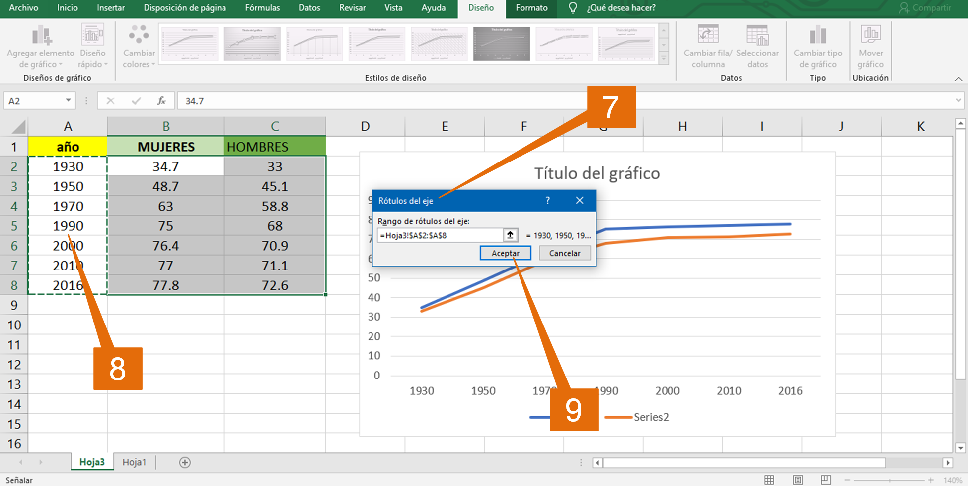

Finalmente, selecciona “Elementos de gráfico” y elige “Título de ejes”, es decir, “Años de vida promedio” y “AÑO”. A continuación, selecciona “Título del gráfico” donde anotarás “Esperanza de vida en México”. También selecciona “Etiquetas de datos”, lo que hace que se muestren los datos en la gráfica.

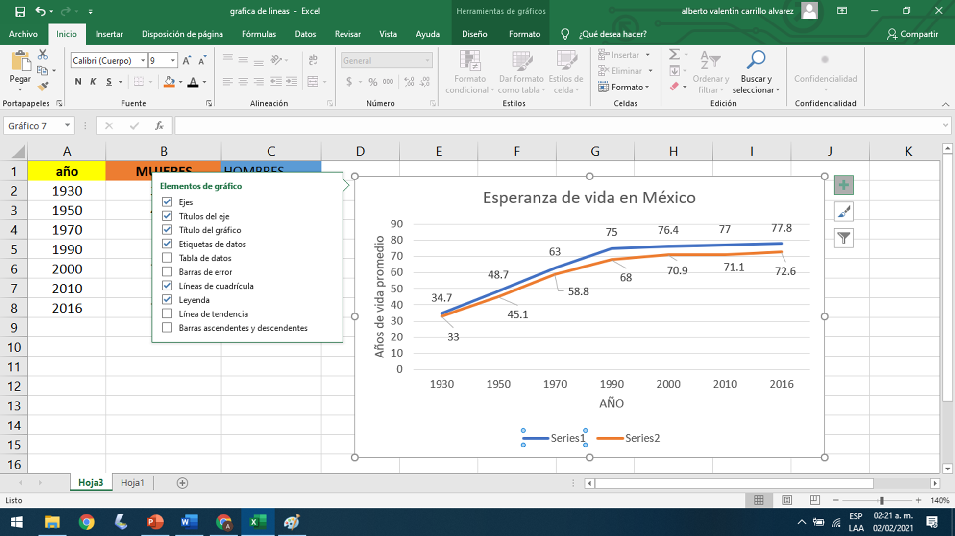

De esta manera, has terminado la gráfica y puedes realizar el análisis de la información que ahí se muestra. Recuerda que, si no cuentas con este tipo de hoja de cálculo o no te es posible utilizarla, puedes dibujarla en tu cuaderno. Observa cómo queda la gráfica y reflexiona.

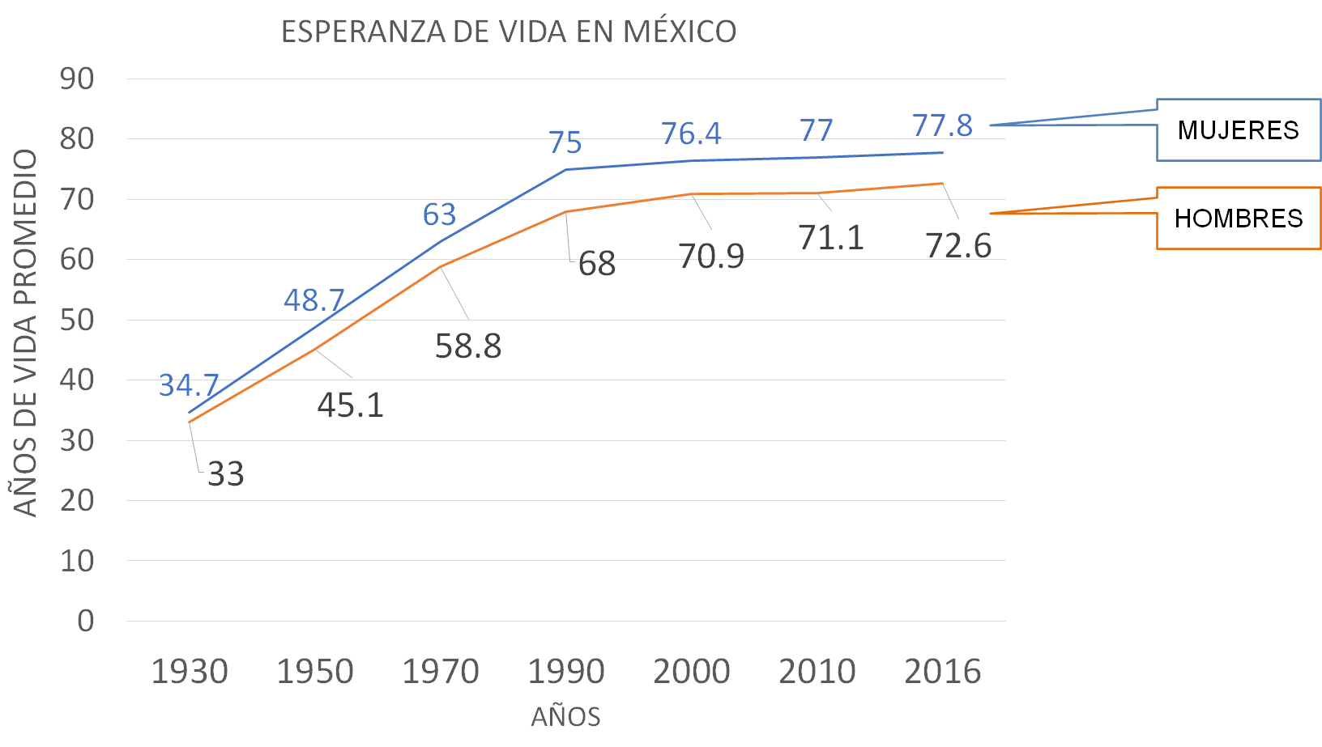

De acuerdo con los datos de la gráfica:

- ¿Quiénes tienen mayor esperanza de vida, las mujeres o los hombres?
- ¿Ha aumentado o disminuido la esperanza de vida con el paso de los años?

De acuerdo con los datos de la gráfica, de 1930 a 2016, las mujeres tienen mayor esperanza de vida que los hombres. Sin embargo, tanto para mujeres como para los hombres la esperanza de vida ha aumentado.

¿En qué años se dio la menor diferencia y en cuál la mayor, de la esperanza de vida entre mujeres y hombres? En la gráfica se puede observar en 1930 se dio la menor diferencia de 1.7 años y para 1990 se dio la mayor diferencia de 7 años.

A continuación, resuelve otra situación. Calcula el promedio de vida en cada año y, en una hoja electrónica o en tu cuaderno, construye la gráfica de líneas.

Para calcular el promedio de la esperanza de vida para hombres y mujeres de los años registrados, suma la esperanza de vida de las mujeres más la esperanza de vida de los hombres, entre 2. Una vez que termines, verifica tus resultados con la siguiente tabla:

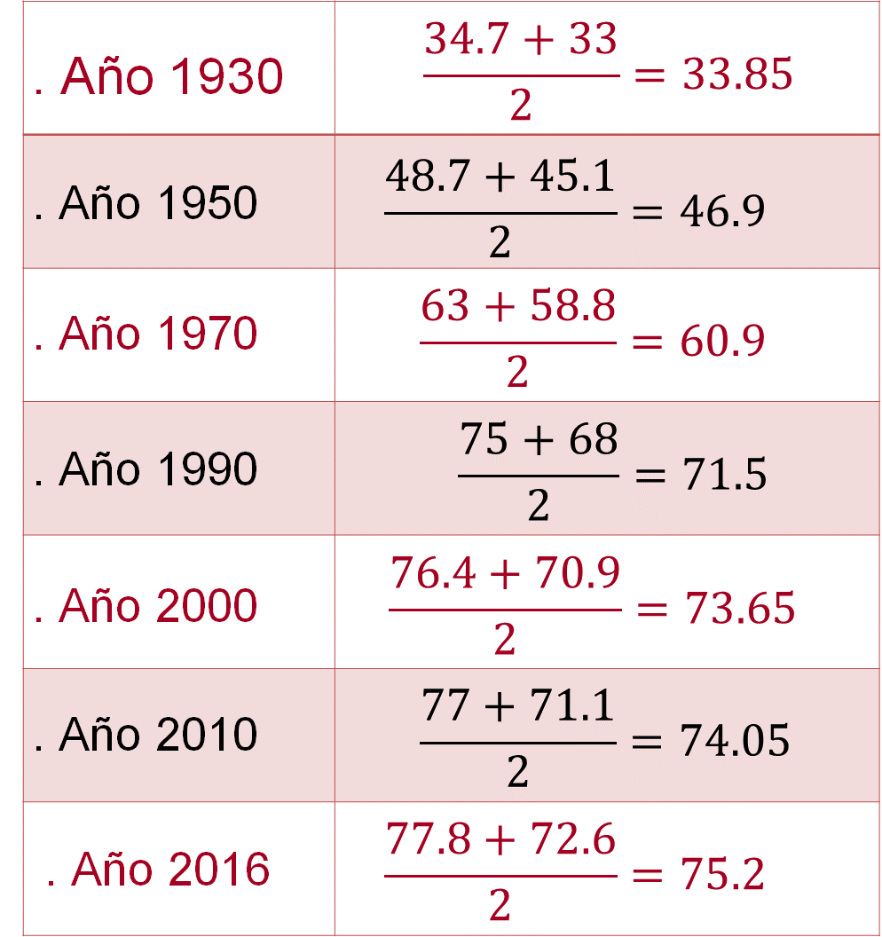

Ahora, observa la gráfica con el promedio de la esperanza de vida entre mujeres y hombres y responde, ¿qué información consideras importante dentro de la gráfica?

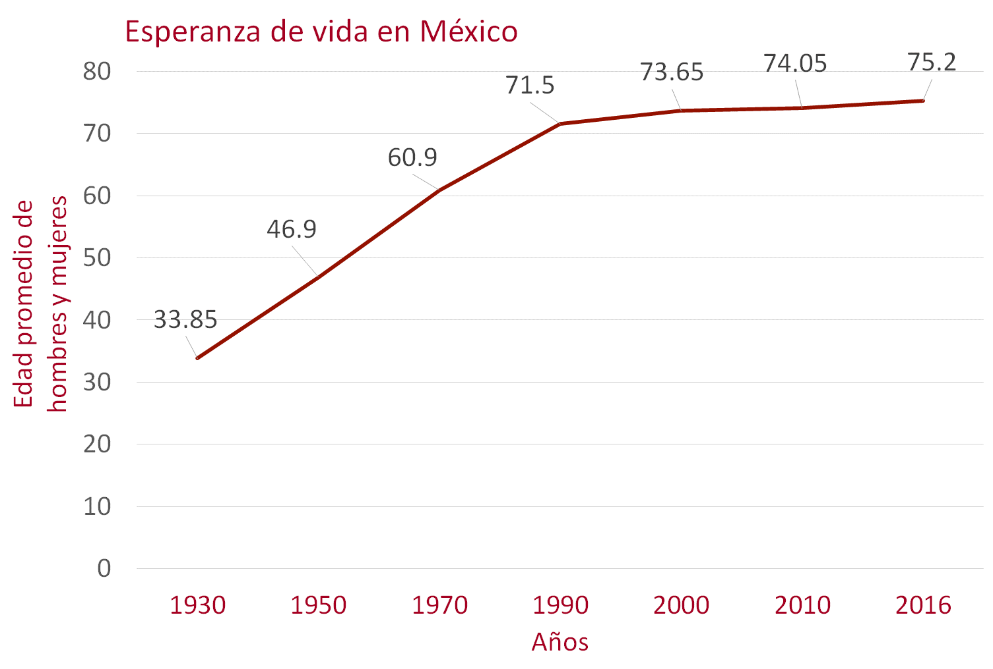

Observa que, la esperanza de vida en México se ha ido incrementando de 1930 a 2016. También se puede identificar que en el periodo de 1950 a 1970 es cuando más se incrementa la esperanza de vida, es decir, 14 años más y del año 2000 al 2010 es el menor crecimiento de esperanza de vida.

Has concluido. En esta sesión, analizaste las gráficas de línea y aprendiste que son útiles cuando se requiere representar el comportamiento de ciertos datos respecto al tiempo. Ejemplo de ello es la variación en la producción de energía eléctrica a partir del viento o potencia eólica, el aumento o disminución de la temperatura a través de los meses del año de la ciudad de Mérida, o la variación del tiempo en las pruebas de velocidad de 4x100 en el atletismo, así como la esperanza de vida en México. También aprendiste a construir las gráficas de línea mediante la hoja electrónica.

Si deseas saber más del tema, puedes consultar otras fuentes de información confiables, como tu libro de texto de Matemáticas.

El Reto de Hoy:

Resuelve algunos de los problemas o ejercicios sobre graficas de línea, de tu libro de texto de matemáticas, de segundo grado.

¡Buen trabajo!

Gracias por tu esfuerzo.

Para saber más:
Lecturas
https://libros.conaliteg.gob.mx/secundaria.html

